УПРАВЛЕНИЕ ОБРАЗОВАНИЯ
АДМИНИСТРАЦИИ МУНИЦИПАЛЬНОГО РАЙОНА
«ВОЛОКОНОВСКИЙ РАЙОН» БЕЛГОРОДСКОЙ ОБЛАСТИ

ПРИКАЗ

01 июня 2018 года № 806

Об итогах районного конкурса
детского творчества «Иллюстрируем произведения белгородских писателей»

Во основание приказа управления образования администрации муниципального района «Волоконовский район» Белгородской области от 18 апреля 2018 года № 549 «О проведении районного конкурса детского творчества «Иллюстрируем произведения белгородских писателей», в целях популяризации книги, чтения и библиотеки среди детей, привлечения внимания общественности к проблемам детского чтения в общеобразовательных организациях Волоконовского района прошел районный конкурс детского творчества «Иллюстрируем произведения белгородских писателей». В нём приняли участие учащиеся из МБОУ «Волоконовская СОШ №1», МБОУ «Волоконовская СОШ №2», МБОУ «Погромская СОШ», МБОУ «Пятницкая СОШ», МБОУ «Староивановская СОШ», МБОУ «Фощеватовская СОШ», МБОУ «Ютановская СОШ», МБОУ «Афоньевская ООШ», МБОУ «Борисовская ООШ».
лены жюри при оценке работ, представленных на районный конкурс, руководствовались следующими требованиями и критериями: соответствие предложенной тематике, степень понимания идеи художественного произведения, оригинальность воплощения идеи художественного произведения, выразительность композиционного решения работы, уровень мастерства технического исполнения.
На основании вышеизложенного приказываю:
1.Утвердить итоги районного конкурса детского творчества «Иллюстрируем произведения белгородских писателей» работы следующих учащихся.
2.Признать победителями районного конкурса работы следующих учащихся среди учащихся 5-8 классов:
- Жидкову Дарью, учащуюся 8 класса МБОУ «Волоконовская СОШ №2» (руководитель Гончаров Маргарита Ивановна, учитель ИЗО и МХК МБОУ «Волоконовская СОШ №2»).
Среди учащихся 9-11 классов:
- Фурсину Дарью, учащуюся 9 класса МБОУ «Ютановская СОШ» (руководитель Савина Татьяна Владимировна, учитель химии и биологии МБОУ «Ютановская СОШ»).
3. Признать призерами конкурса среди учащихся 5-8 классов:
- Нечпай Дарью, учащуюся 8 класса МБОУ «Афоньевская ООШ» (руководитель Дмитриева Марина Владимировна, учитель информатики МБОУ «Афоньевская ООШ»).
Среди учащихся 9-11 классов:
- Гавшину Александру, учащуюся 9 класса МБОУ «Фощеватовская СОШ» (руководитель Максименко Людмила Ивановна, учитель немецкого языка МБОУ «Фощеватовская СОШ»);
- Квашенко Елизавету, учащуюся 9 класса МБОУ «Пятницкая СОШ» (руководитель Дедяева Нина Александровна, учитель русского языка и литературы МБОУ «Пятницкая СОШ»).
4.Наградить победителей и призёров конкурса почётными грамотами управления образования.
5.Выразить благодарность педагогам, подготовившим победителей и призеров районного конкурса детского творчества «Иллюстрируем произведения белгородских писателей».
- Савиной Татьяне Владимировне, учителю химии и биологии МБОУ «Ютановская СОШ»;
- Гончаровой Маргарите Ивановне, учителю ИЗО и МХК МБОУ «Волоконовская СОШ №2»;
- Дмитриевой Марине Владимировне, учителю информатики МБОУ «Афоньевская ООШ»;
-Максименко Людмиле Ивановне, учителю немецкого языка МБОУ «Фощеватовская СОШ»;
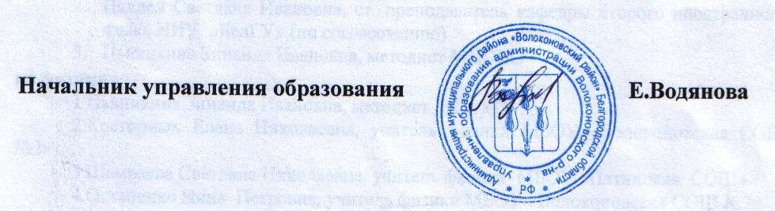
- Дедяевой Нине Александровне, учителю русского языка и литературы МБОУ «Пятницкая СОШ».
6.Контроль за исполнением данного приказа возложить на директора МЦОКО Н.А. Карагодину.

